chiết xuất POLYSACCHARIDE TỪ TẢO xoắn SPIRULINA PLATENSIS
EXTRACTION OF POLYSACCHARIDE FROM SPIRULINA PLATENSIS
SVTH: Phạm Thị Mỹ Yên
Lớp 17SH1, Khoa Công Nghệ Hóa Học- Môi Trường, Trường Đại học Sư phạm Kỹ thuật - Đại học Đà Nẵng
GVHD: TS. Nguyễn Thị Đông Phương
Khoa Công Nghệ Hóa Học- Môi Trường, Trường Đại học Sư phạm Kỹ thuật - Đại học Đà Nẵng

Tóm tắt - Polysacarit là một trong những sản phẩm tự nhiên quan trọng mang lại lợi nhuận cho điều kiện sống của con người. Nghiên cứu này nhằm mục đích nghiên cứu chiết xuất polysacarit từ tảo Spirulina platensis (PSP) dựa trên các nghiên cứu trước đây về tối ưu hóa các điều kiện thí nghiệm bằng phương pháp nước nóng, dung dịch kiềm, siêu âm và đông lạnh. Kết quả là, hiệu quả của PSP thô đối với bốn phương pháp chiết xuất cao hơn so với các nghiên cứu trước đó và chi tiết lần lượt là 68,35%, 65%, 76,9% và 85,1% đối với phương pháp chiết xuất bằng nước nóng, dung dịch kiềm, siêu âm và đông lạnh. Đặc biệt, hiệu quả của chiết xuất PSP thuần túy chiếm ưu thế nhất với 14,89% chất khô của PSP thô. Hơn nữa, đặc tính của chiết xuất PSP nguyên chất được thực hiện bằng cách phân tích các monosacarit để xác định các hợp chất nhấn mạnh cho thực phẩm dinh dưỡng. Thành phần chính được phát hiện thành glucose và galactose trong khi thành phần glucose lên tới 85% sau khi bị thủy phân đến cuối. Một tính chất quan trọng khác được xác định, khả năng hoạt động chống oxy hóa của polysacarit tinh khiết, thể hiện IC64 cao nhất ở mức 780 mg mL-1 cho phương pháp chiết xuất đông lạnh. Trong khi đó, IC 50 với mẫu đối chứng của axit ascorbic ở mức 101,7 mg mL-1 được xác định lần lượt là 373, 403, 276 và 258 mg mL-1 cho nước nóng, dung dịch kiềm, siêu âm và phương pháp chiết đông lạnh. |  | Abstract - The polysaccharide is one of the key natural products that profit human living conditions. This study aimed at investigating the polysaccharide extraction from Spirulina platensis (PSP) basing on previous researches on optimization of experimental conditions by hot water, lye, ultrasound-assisted and freeze-thaw method. As a result, the efficiency of raw PSP for four extraction methods was higher than previous studies and detailed at 68.35%, 65%, 76.9% and 85.1% for hot water, lye, ultrasound-assisted and freeze-thaw extraction method, respectively. Particularly, the efficiency of pure PSP extraction was most dominant with 14.89% of the dry matter of raw PSP. Moreover, the characterization of pure PSP extract was implemented by the analysis of monosaccharides so that determined the emphasized compounds for nutritional foods. The major composition was spotted to glucose and galactose while glucose composition was up to 85% after being hydrolyzed to the end. Another important property determined, the capacity of the antioxidant activity of pure polysaccharide, exhibited the highest IC64 at 780 mg mL-1 for the freeze-thaw extraction method. Meanwhile, IC 50 with a control sample of ascorbic acid at 101.7 mg mL-1 was determined at 373, 403, 276, and 258 mg mL-1 for hot water, lye, ultrasound-assisted, and freeze-thaw extraction method, respectively.
Từ khóa - Polysacarit; đường đơn; hoạt động chống oxy hóa; Tảo xoắn, thực phẩm dinh dưỡng. |  | Key words - Polysaccharide; monosaccharide; antioxidation activity; spirulina plantensis; nutritional food.

Giới thiệu
Các sản phẩm tự nhiên đã liên tục được tìm kiếm để chống lão hóa từ để kéo dài tuổi trẻ và an toàn cho sức khỏe. Thật vậy, chi phí trẻ hóa da là mối quan tâm đặc biệt của phụ nữ, những người sẵn sàng đầu tư một số tiền rất lớn, khoảng 20-30% ngân sách sinh hoạt để làm việc này. Để đáp ứng nhu cầu này, nhiều cơ sở làm đẹp mọc lên như nấm để đáp ứng số lượng lớn khách hàng nữ. Tuy nhiên, các nhà sản xuất sản phẩm làm đẹp cũng chịu áp lực rất lớn từ hàng giả, sản phẩm gốc không rõ nguồn gốc trên thị trường, làm mất niềm tin của phụ nữ đối với nhãn hiệu sản phẩm tự nhiên hiện có trong khi hầu hết các thương hiệu nổi tiếng sản phẩm làm đẹp từ Spirulina đều rất đắt.
Tảo xoắn là một loại thực phẩm ăn được và bổ dưỡng, chứa tới 60% - 70% protein, 6% -, 12% polysacarit, axit béo và khoáng chất, và nhiều vitamin. Ngoài ra, Spirulina được chú ý vì các hoạt động sinh học trong cơ thể con người và đóng một vai trò duy nhất trong các trường hợp y học và chăm sóc sức khỏe khác nhau (L. L. Yang và cộng sự, 2012; L. Yang và cộng sự, 2009). Polysacarit trong Spirulina (PSP) đã được báo cáo là có tác dụng chống ung thư, chống oxy hóa, chống lão hóa, điều hòa miễn dịch và chống vi rút (Kurd & Samavati, 2015; Lupatini et al., 2017).
Các tính chất polysacarit có thể thay đổi tùy theo phương pháp và hình thức thực hiện chiết xuất (Markou, Angelidaki, & Georgakakis, 2012; Wang và cộng sự, 2018; Wu, Li, Zhao, & Liu, 2017). Trong nghiên cứu của Qu et al. xuất bản năm 2013, trích xuất PSP bằng phương pháp siêu âm dẫn đến hàm lượng cao hơn nước nóng, nhưng hoạt tính chống oxy hóa của PSP đã giảm (Qu et al., 2013). Phương pháp trích xuất PSP bằng cách đóng băng và làm tan băng của Wang và cộng sự, được xuất bản năm 2018 đã đánh bại nhược điểm này, nhưng phức tạp hơn trong việc thực hiện các thí nghiệm (Wang et al., 2018).
Mặc dù các hợp chất PSP đã được nghiên cứu tại Việt Nam về đặc tính chống oxy hóa của Spirulina bởi Nguyễn Lê Anh Dao và cộng sự, xuất bản năm 2018, đánh giá hoạt động sinh học của PSP (Đào, Tiên, & Phú, 2018) và PSP xtracted từ nấm shiitake của Trần Thị Hồng Hà và cộng sự, xuất bản năm 2013 (Hồng Hà và cộng sự, 2013), nhưng họ đã chú ý đến hoạt động chống oxy hóa của chiết xuất từ ​​tảo Spirulina và các hoạt động khác của PSP từ nhiều nguồn thực vật khác như Võ Hoài Bắc nhóm nghiên cứu (Võ Hoài Bắc, Trần Thị Vân Anh, Nguyễn Thị Mai Phương và cộng sự, 2018); Nói cách khác, các nghiên cứu được công bố trên thực vật ngoại trừ tảo Spirulina. Ngoài ra, các phương pháp trích xuất để lấy PSP từ Spirulina rất ít được quan tâm, các nghiên cứu chủ yếu tập trung vào việc có được các hoạt động sinh học của PSP mà ít quan tâm đến quá trình trích xuất PSP, điều này sẽ ảnh hưởng đến năng suất PSP cũng như các đặc tính sinh học mong muốn .
Để giải quyết các vấn đề hiện tại của việc nghiên cứu các điều kiện chiết xuất PSP bằng phương pháp sinh học để tối đa hóa hàm lượng PSP và đảm bảo các hoạt động sinh học của chúng, nghiên cứu này đã sử dụng bốn phương pháp chiết xuất là nước nóng, siêu âm, dung dịch kiềm và đóng băng để làm giảm hiệu suất của polysacarit được chiết xuất và tinh chế từ tảo Spirulina platensis. Do đó, PSP tinh khiết đã được phân tích các thành phần monosacarit và tính chất của nó trong hoạt động nhặt gốc tự do.

Nguyên liệu và phương pháp

Nguyên vật liệu
S.platensis được thu hoạch tại phòng thí nghiệm của Trường Đại học Sư phạm Kỹ thuật - Đại học Đà Nẵng và được sấy khô để tiếp tục khai thác. Trước khi thực hiện quy trình chiết xuất, S. platensis đã được sấy khô và làm giảm trọng lượng chất khô. Các hóa chất để phân tích được mua từ Merck, Việt Nam và Sigma, Mỹ, bao gồm 2,2-diphenyl-1-picrylhydrazyl (DPPH) để kiểm tra các gốc tự do, Coomassie Brilliant Blue G-250 để xác định tổng số protein bằng phương pháp Bradford, Phenol, Sulfuric axit, axit Chlohydric, Glucose, Albumin và axit ascoricic theo tiêu chuẩn

Chiết PSP thô
Dựa trên Wang và cộng sự, 2013, S. platensis đã được trích xuất bốn phương pháp để so sánh với hiệu suất của quá trình chiết xuất và đánh giá các tính chất của polysacarit. Do đó, quá trình trích xuất được thực hiện như sau:

Chiết xuất nước nóng
Bột S. platensis nặng 40g được thêm vào 1,6 kg nước. Hỗn hợp được khuấy mạnh trong nồi cách thủy ở 80⁰C trong 8 giờ, sau đó ly tâm ở 4300 vòng / phút trong 20 phút. Dung dịch thu được từ máy ly tâm được cô đặc đến 1/5 so với thể tích ban đầu. Sau đó, 95% ethanol đã được thêm vào dung dịch đậm đặc với thể tích gấp năm lần thể tích của dung dịch đậm đặc. Hỗn hợp với ethanol được đặt trong tủ lạnh qua đêm, sau đó ly tâm ở tốc độ 4300 vòng / phút trong 20 phút. Kết tủa được rửa bằng acetone, lọc và sau đó sấy khô. Đánh giá hiệu quả của PSP thô cho phương pháp này.

Chiết xuất bazơ- kiềm
Bột S. platensis nặng 40g được thêm vào 1,6 kg nước và độ pH được điều chỉnh thành 10,0 bằng cách thêm một thể tích NaOH 1M. Các bước trích xuất tiếp theo tương tự như mục 2.2.1. Đánh giá hiệu quả mua lại PSP thô cho phương pháp này.

Chiết xuất có hỗ trợ siêu âm
Bột S.platensis nặng 40g được thêm vào 1,6 kg nước và hỗn hợp được siêu âm trong 50 phút ở 50ºC và 320 W. Các bước thử nghiệm còn lại giống như trong a. Đánh giá hiệu quả của việc thu được PSP thô cho phương pháp này.

Chiết xuất đóng băng- tan băng
Bột tảo Spirulina (40 g) được thêm vào 1,6 kg nước. Hỗn hợp này sau đó được đông lạnh ở - 4°C trong 1 giờ và tan chảy ở 30°C trong 1 giờ. Các bước thử nghiệm còn lại giống như các bước trong a. Đánh giá hiệu quả mua lại PSP cho phương pháp này.
Hiệu quả của việc khai thác PSP thô được tính như sau:
$$E, \%= \frac{Trọng lượng khô PSP thô}{Sinh khối trọng lượng khô}×100 (1)$$

Tinh sạch và loại màu PSP
PSP thô, sau khi thu được từ các phương pháp chiết xuất ở trên, đã được tinh chế và khử màu. Các bước thực hiện như sau:
- Hòa tan PSP thô trong nước cất cho đến khi hòa tan.
- Điều chỉnh pH đến 7,0 bằng dung dịch HCl 1M hoặc NaOH 1M.
- Thêm 3% papain vào hỗn hợp và ủ ở 50°C trong 2,5 giờ.
- Thêm 5% TCA và đun sôi để làm bất hoạt enzyme.
- Để hỗn hợp trong tủ lạnh 4ºC qua đêm.
- Ly tâm hỗn hợp để thu phần nổi phía trên.
- Thêm dung dịch TCA 5% và để qua đêm trong tủ lạnh 4°C.
- Dung dịch PSP chiết xuất protein được giữ ở 55°C
- Điều chỉnh pH đến 8,0 bằng dung dịch amoniac đậm đặc.
- Thêm 30% dung dịch hydro peroxide và để nó ổn định trong 2 giờ.
- Thêm 95% nồng độ ethanol qua đêm ở 4°C để thu được kết tủa. Kết tủa được hòa tan trong nước cất và kết tủa lại với 95% Ethanol, bước này được thực hiện 3 lần. Kết tủa cuối cùng được rửa bằng etanol khan, acetone và ether và sau đó sấy khô. Mẫu khô sau đó được bảo quản trong tủ đông ở -20°C để phân tích thêm.

Tổng lượng đường, tổng số xét nghiệm protein
Để xác định tổng lượng carbohydrate của PSP tinh khiết, phương pháp Dubois được xuất bản năm 1956 đã được sử dụng (Dubois et., 1956). Tổng số protein trong S.pirulina được súc tích bằng phương pháp Bradford (Bradford, 1976).

Xét nghiệm DPPH
Dung dịch 3 ml DPPH 0,1mM với metanol đã được thêm vào 1 ml dung dịch PSP với nồng độ được chuẩn bị trong khoảng 780 - 24 Miếngg mL-1 và sau đó được ủ trong nhiệt độ phòng trong 30 phút. Hoạt tính quét gốc tự do của từng mẫu được xác định bằng cách so sánh độ hấp thụ của nó với độ trắng của etanol (etanol). Trong khi đó, axit ascobic được sử dụng làm chất chuẩn. Khả năng quét gốc tự do DPPH được ghi lại bằng phương trình sau:

$$DPPH scavenging activity \left(\%\right)=\left(1-\frac{A_{t}}{A_{c}}\right)×100 (2)$$
Trong đó Ac là độ hấp thụ của đối chứng và At là độ hấp thụ của mẫu thử (Kedare & Singh, 2011; Rehakova et al., 2008)

Phân tích monosacrit bằng HPLC
Để đánh giá các thành phần có giá trị của PSP nguyên chất trong chiết xuất, việc phân tích monosacarit là không cần thiết để phân tích bằng HPLC. Các quy trình thí nghiệm này đã được thực hiện như được công bố trong (Nguyen et al., 2020).

Kết quả và thảo luận

Khai thác và tinh chế PSP
Trước khi đánh giá hoạt động của PSP được chiết xuất trong quá trình xây dựng polysacarit và hoạt động chống oxy hóa, dữ liệu của dịch chiết đã được ghi lại để tính hiệu quả của quá trình trích xuất PSP thô theo phương trình. 1 kết quả được chỉ ra trong Bảng 1. Tương tự như vậy, thành phần của PSP nguyên chất được xác định từ quá trình tinh chế PSP thô. Sự khác biệt giữa bốn phương pháp trích xuất chắc chắn đã làm tăng hiệu quả của quá trình tinh chế PSP thô phụ thuộc vào PSP thô được chiết xuất.
Bảng 1: Thành phần của PSP được chiết xuất và PSP được tinh chế
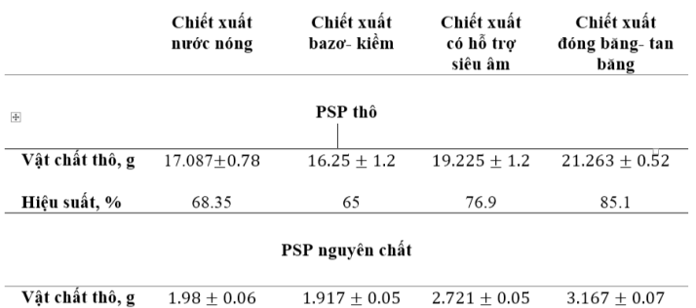
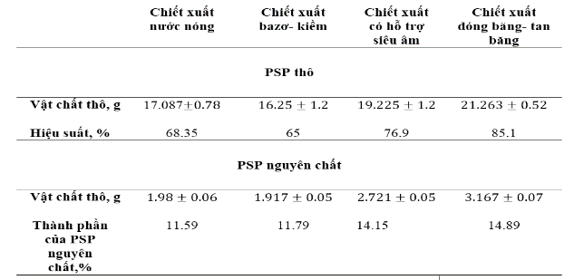
Theo Wang et al. được công bố vào năm 2018, hiệu quả của chiết xuất lyse được chỉ ra là giá trị cao nhất của PSP thuần túy với hàm lượng PSP là 10,8% (Wang et al., 2018). Một ví dụ khác về thành phần của tổng lượng đường trong PSP đã được đưa ra trong ấn phẩm của Markou và cộng sự, 2012) với hàm lượng carbohydrate là 10%. Trong khi đó, kết quả trong nghiên cứu này trình bày một khía cạnh khác của chiết xuất, PSP tinh khiết cao nhất được kế thừa cho phương pháp trích xuất đóng băng. Hiệu quả của việc khai thác để thu được PSP thô trong phương pháp này được thể hiện cao nhất (Bảng 1), cho thấy một phương pháp chiết xuất phù hợp để thu hoạch PSP nguyên chất theo quy trình sản xuất PSP an toàn và kinh tế ở quy mô lớn.
Mặc dù nghiên cứu này nhằm mục đích điều tra việc chiết xuất PSP, nhưng thành phần của protein cũng được xác định để so sánh với các nghiên cứu khác được trích dẫn ở trên. Hàm lượng protein từ bốn phương pháp chiết xuất được chỉ ra trong Bảng 2. Lupatini et al. công bố nghiên cứu của họ vào năm 2017 cho thấy tỷ lệ protein trong 100 g sinh khối của S.platensis là 38,42% với phương pháp chiết xuất có hỗ trợ siêu âm (Lupatini et al., 2017) trong khi nghiên cứu của chúng tôi cho kết quả là protein chiếm 27,5%. protein hòa tan trong 100 g PSP thô.
Bảng 2: Thành phần protein (%) trong phân số của S.platensis với nồng độ trong sinh khối là 57,02 ± 2,2%

Phương pháp chiết xuất | Nước nóng | Bazơ kiềm | Siêu âm | Đóng băng-tan băng
PSP thô ,mg 100g⁻¹ | 27 | 25 | 22.5 | 24.25
PSP nguyên chất , % | 3.4 | 2.3 | 3.1 | 2.65

Thành phần của monosacarit
Dựa trên Nguyen et al xuất bản năm 2020, PSP chiết xuất được xác định bằng HPLC để làm sáng tỏ các thành phần chính của monosacarit xây dựng PSP (Nguyễn và cộng sự, 2020). Dữ liệu phân tích của monosacarit ban đêm được chỉ ra trong Bảng 3 rằng xyloza và ribose không phải là thám tử trong bốn phương pháp chiết xuất. Hơn nữa, thành phần của Glucose không phân biệt các phương pháp chiết xuất là cao nhất so với các monosacarit khác. So với các nghiên cứu trước đây, hợp chất Glucose trong nghiên cứu này cũng được phát hiện cao hơn, ví dụ, Wang et al. (2018) đã tìm thấy thành phần của glucose cơ bản ở mức 21,3% so với các monosacarit khác. Shekaram và cộng sự, (1987) cũng đã phát hiện hầu hết hợp chất này ở mức 75,1% (Shekharam, Venkataraman, & Salimath, 1987). Trong khi đó, Glucose được tìm thấy trong Bảng 3 lên tới hơn 80%, cho thấy hàm lượng Glucosamine cao trong PSP nguyên chất. Thành phần chính thứ hai được tìm thấy là Galactose, được phát hiện tới hơn 7,5% cho phương pháp chiết xuất nước nóng. Kết quả này cho thấy một khía cạnh quan trọng trong sức khỏe của con người, thành phần của glucose sẽ góp phần điều trị các cơn đau thấp khớp.
Bảng 3: Đặc tính của polysacarit thông qua các hợp chất monosacarit
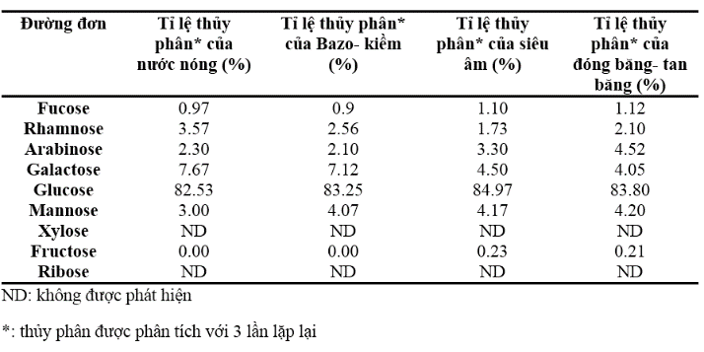

Hoạt động chống oxy hóa
Để đánh giá khả năng chống oxy hóa của PSP nguyên chất, axit ascobic được sử dụng để so sánh với một hợp chất khác được điều khiển từ nhà máy. Với dữ liệu phân tích, kết quả của hoạt động chống oxy hóa của bốn PSP thuần túy được chiết xuất từ ​​bốn phương pháp được giả định trong Hình 1. Với sự dao động trong phương pháp trích xuất, PSP trích xuất cho thấy những thay đổi nhỏ thông qua các hiệu ứng nhặt rác DDPH. Như được hiển thị trong Hình 1, PSP thuần túy thể hiện các hoạt động chống oxy hóa mạnh mẽ thông qua các IC ở 780 biag mL-1 trên 60%. So với bốn lần chiết, phương pháp đóng băng đã được tìm thấy với hiệu quả vượt trội của chiết xuất cũng như oxy oxy. Với giá trị cao nhất về nồng độ PSP tinh khiết trong phương pháp chiết đông đặc, sự ức chế quá trình oxy hóa đã được DPPH kiểm tra và có giá trị với IC50 là 258,8. 4). Kết quả này cho thấy khả năng chống oxy hóa mạnh mẽ của PSP nguyên chất được chiết xuất bằng phương pháp đông lạnh so với Vitamine C. Trong khi đó, các sản phẩm tự nhiên khác nhau có khả năng chống oxy hóa như hạt bắp cải tronchuda với IC50 là 353 35g-1 (Pereira, Ferreres, Valentão, & Andrade, 2011), trà xanh với 0,48-1,16 mg DW mg-1 DPPH (Balci & zdemir, 2016).

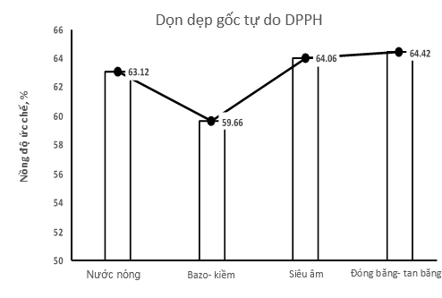
Hình 1: Khả năng chống oxy hóa của PSP nguyên chất trong nội dung của 780 biag mL-1 bằng bốn phương pháp chiết xuất; DPPH là một gốc tự do phản ứng với polysacarit có thể giải phóng hydro.
Bảng 4: IC50 của PSP nguyên chất từ ​​bốn phương pháp chiết xuất thành axit ascobic
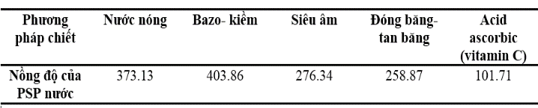

Kết luận
Nghiên cứu này đã thực hiện một khía cạnh khác của chiết xuất polysacarit từ tảo Spirulina platensis dựa trên các nghiên cứu trước đây. Kết quả của chúng tôi chỉ ra rằng hiệu quả của việc chiết xuất PSP thô và nguyên chất đạt được cao hơn so với phương pháp của họ, đặc biệt là phương pháp đóng băng. Điều này có thể mang lại lợi nhuận cho việc sản xuất polysacarit toàn cầu từ S.platensis như áp dụng một phương pháp chiết xuất đơn giản, kinh tế trong việc vận hành một quy trình. Hơn nữa, PSP nguyên chất bao gồm các đặc tính đặc biệt như hoạt động chống oxy hóa được đánh giá thông qua giá trị
của IC50 so với axit ascobic.
Lời cảm ơn: Nghiên cứu này được hỗ trợ bởi Sở Khoa học và Công nghệ Đà Nẵng.
Tài liệu tham khảo
[1] Balci, F., & Özdemir, F. (2016). Influence of shooting period and extraction conditions on bioactive compounds in Turkish green tea. Food Science and Technology, 36(4), 737–743. https://doi.org/10.1590/1678-457X.17016
[2] Bradford, M. M. (1976). A Rapid and Sensitive Method for the Quantitation Microgram Quantities of Protein Utilizing the Principle of Protein-Dye Binding. Analytical Chemistry, 72, 248–254. https://doi.org/10.1016/0003-2697(76)90527-3
[3] Đào, N. L. A., Tiên, N. T. C., & Phú, T. M. (2018). Ảnh hưởng của dung môi chiết tách đến hoạt tính chống oxy hóa của cao chiết từ bột tảo Spirulina (Anthrospira platensis). Can Tho University, Journal of Science, 54(Thủy sả, 218. https://doi.org/10.22144/ctu.jsi.2018.056
[4] Dong, T., Nguyen, P., Tuan, C., Nguyen-sy, T., Ngoc, T., & Tran, T. (2020). Utilization of microalgae for self-regulation of extracellular polymeric substance production. Biochemical Engineering Journal, 159(May), 107616. https://doi.org/10.1016/j.bej.2020.107616
[5] Dubois, M., Gilles, K. A., Hamilton, J. K., Rebers, P. A., & Smith, F. (1956). Colorimetric Method for Determination of Sugars and Related Substances. Analytical Chemistry, 28(3), 350–356. https://doi.org/10.1021/ac60111a017
[6] Hồng, T., Chính, L. V., Cường, L. H., Thị, T., Hằng, N., Nghị, Đ. H., … Vi, C. N. (2013). Đánh giá các hoạt tính sinh học cú polysaccharide và các hợp chất tách chiết từ nấm Hương ( Lentinus edodes ), 35(4), 445–453.
[7] Kedare, S. B., & Singh, R. P. (2011). Genesis and development of DPPH method of antioxidant assay. Journal of Food Science and Technology, 48(4), 412–422. https://doi.org/10.1007/s13197-011-0251-1
[8] Kurd, F., & Samavati, V. (2015). Water soluble polysaccharides from Spirulina platensis: Extraction and in vitro anti-cancer activity. International Journal of Biological Macromolecules, 74, 498–506. https://doi.org/10.1016/j.ijbiomac.2015.01.005
[9] Lupatini, A. L., de Oliveira Bispo, L., Colla, L. M., Costa, J. A. V., Canan, C., & Colla, E. (2017). Protein and carbohydrate extraction from S. platensis biomass by ultrasound and mechanical agitation. Food Research International, 99, 1028–1035. https://doi.org/10.1016/j.foodres.2016.11.036
[10] Markou, G., Angelidaki, I., & Georgakakis, D. (2012). Microalgal carbohydrates: An overview of the factors influencing carbohydrates production, and of main bioconversion technologies for production of biofuels. Applied Microbiology and Biotechnology, 96(3), 631–645. https://doi.org/10.1007/s00253-012-4398-0
[11] Pereira, D. M., Ferreres, F., Valentão, P. A., & Andrade, P. B. (2011). Brassica Seeds: Metabolomics and Biological Potential. Nuts and Seeds in Health and Disease Prevention, 83–91. https://doi.org/10.1016/B978-0-12-375688-6.10009-X
[12] Qu, C., Yu, S., Luo, L., Zhao, Y., & Huang, Y. (2013). Optimization of ultrasonic extraction of polysaccharides from Ziziphus jujuba Mill. By response surface methodology. Chemistry Central Journal, 7(1), 1. https://doi.org/10.1186/1752-153X-7-160
[13] Rehakova, Z., Koleckar, V., Cervenka, F., Jahodar, L., Saso, L., Opletal, L., … Kuca, K. (2008). DPPH radical scavenging activity of several naturally occurring coumarins and their synthesized analogs measured by the SIA method. Toxicology Mechanisms and Methods, 18(5), 413–418. https://doi.org/10.1080/15376510701511448
[14] Shekharam, K. M., Venkataraman, L. V., & Salimath, P. V. (1987). Carbohydrate composition and characterization of two unusual sugars from the blue green alga Spirulina platensis. Phytochemistry, 26(8), 2267–2269. https://doi.org/10.1016/S0031-9422(00)84698-1
[15] Võ Hoài Bắc, Trần Thị Vân Anh, Nguyễn Thị Mai Phương et al. (2018). Nghiên cứu tách chiết và tác dụng tăng cường miễn dịchcủa các Polysaccharide từ cây thuốc Xuân Hoa PSEUDERANTHEMUM, 16(2), 327–335.
[16] Wang, B., Liu, Q., Huang, Y., Yuan, Y., Ma, Q., Du, M., … Cai, Y. (2018). Extraction of Polysaccharide from Spirulina and Evaluation of Its Activities. Evidence-Based Complementary and Alternative Medicine, 2018. https://doi.org/10.1155/2018/3425615
[17] Wu, X., Li, R., Zhao, Y., & Liu, Y. (2017). Separation of polysaccharides from Spirulina platensis by HSCCC with ethanol-ammonium sulfate ATPS and their antioxidant activities. Carbohydrate Polymers, 173, 465–472. https://doi.org/10.1016/j.carbpol.2017.06.023
[18] Yang, L. L., Zhou, Q. J., Wang, Y., Gao, Y., & Wang, Y. Q. (2012). Comparison of the therapeutic effects of extracts from Spirulina platensis and amnion membrane on inflammation-associated corneal neovascularization. International Journal of Ophthalmology, 5(1), 32–37. https://doi.org/10.3980/j.issn.2222-3959.2012.01.07
[19] Yang, L., Wang, Y., Zhou, Q., Chen, P., Wang, Y., Wang, Y., … Xie, L. (2009). Inhibitory effects of polysaccharide extract from Spirulina platensis on corneal neovascularization. Molecular Vision, 15(September), 1951–1961.

